Плотность тока на электролитическом катоде
Ахатов М.Ф., *Шамсемухаметова Г.Ф., Каюмов Р.Р., Гайсин Аз.Ф.
Казанский национальный исследовательский технический университет
им. А.Н. Туполева-КАИ, г. Казань, Россия, Ahatov.81@yandex.ru
*МБОУ «Сикертанская основная общеобразовательная школа им. Г. Камала»,
shamsemuhametova.gulnaz@yandex.ru
Исследование состояния различных плазм, включая их компонентный состав и распределение по состояниям, при заданных внешних условиях есть одна из основных задач физики низкотемпературной плазмы. Поскольку, в отличие от высокотемпературной плазмы, число взаимодействующих специй (нейтральных и заряженных частиц, а также фотонов) может быть очень велико, необходимо хорошо ориентироваться в кинетике их взаимодействия и хорошо представлять относительную важность того или иного процесса. Поэтому, прежде чем перейти к рассмотрению конкретных реакций, необходимо освоить основные понятия и изучить общую классификацию газофазных реакций[1].
Исходя из выше изложенного важнейшими параметрами плазмы электрического разряда являются значения плотности тока на катоде. На рис. представлены зависимость плотности тока на проточном электролитическом катоде от тока разряда для двух межэлектродных расстояний.

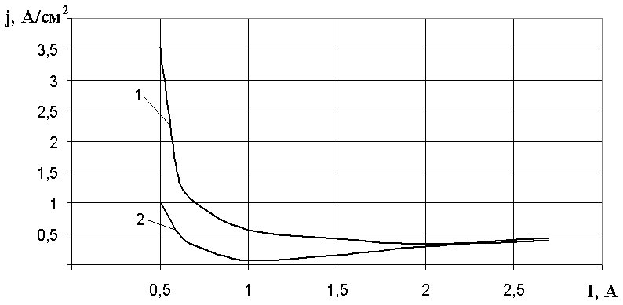 | Рисунок – Зависимость плотности тока на проточном электролитическом катоде от тока разряда для различных длин струй:  1 – l = 5 мм; 2 – l =15 мм

Из рисунка видно, что зависимость плотности тока на струйном электролитическом катоде носит немонотонный характер. В интервале тока от 0,5 до 1 А величина j резко уменьшается. При этом визуально можно наблюдать увеличение площади катодного пятна от 0,142 до 1,67 см2. При увеличении тока разряда от 100 до 300 А площадь катодного пятна практически не меняется и из рисунка 3.13 можно увидеть, что на участке от 100 до 300 мА выполняется закон Геля.
Литература
- А. Энгель, М. Истеенбек. Физика и техника электрического разряда в газах / // Пер. с нем. / Под ред. Капцова Н.А. М.: Л.: ОНТИ, 1936. С.315.
- . Ахатов М.Ф. Преимущества плазменно-электролитной очистки/ Ахатов М.Ф., Садиков Л.Д // Международная научная конференция «плазменные технологии исследования, модификации и получения материалов различной физической природы» и международная школа молодых ученых и специалистов «плазменные технологии в исследовании и получении новых материалов»- Казань. 2012 г

